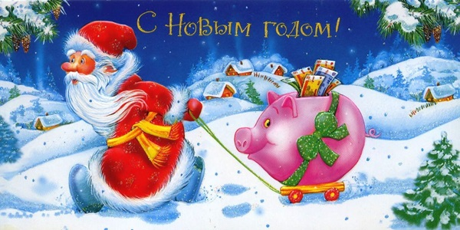Уважаемые родители!
Праздник Новый год – волшебный праздник, который ждут и взрослые и дети. Он так и дышит волшебством, манит блеском и яркими огнями в сказочный мир.
Пусть не только этот год, но и каждый последующий приносят Вам только благоприятные, положительные эмоции, подарят легкость во всех Ваших делах и помогут осуществиться задуманному.
Я желаю Вам добра и мира, позитива, достатка и, конечно же, чудес.
Пусть с боем курантов в Вашу жизнь ворвется сказка, чтобы дни, несмотря на холодную зиму, всегда были наполнены теплом, уютом и весельем. Пусть все невзгоды, проблемы и беспокойства будут оставлены за занавесом уходящего года, а все хорошее и дорогое сердцу, пусть сопровождает Вас и идет рука об руку весь следующий год!
Пусть каждый Новый год приносит в Ваш дом гармонию, умиротворенность и счастье!

Заведующий МБДОУ №19 Ивушка» г. Сальска Ткаченко Татьяна Ивановна

